Нацпроект «Образование»: организация наставничества в школе
В конце 2018 года был утвержден национальный проект «Образование». Наставничество играет одну из ведущих ролей в его реализации.

КРАТКО
Наставничество - универсальная технология передачи опыта, знаний, формирования навыков, компетенций, метакомпетенций и ценностей через неформальное взаимообогащающее общение, основанное на доверии и партнерстве.
Форма наставничества - способ реализации целевой модели через организацию работы наставнической пары или группы, участники которой находятся в заданной обстоятельствами ролевой ситуации, определяемой основной деятельностью и позицией участников.
Наставляемый - участник программы наставничества, который через взаимодействие с наставником и при его помощи и поддержке решает конкретные жизненные, личные и профессиональные задачи, приобретает новый опыт и развивает новые навыки и компетенции. В конкретных формах наставляемый может быть определен термином "обучающийся".
Наставник - участник программы наставничества, имеющий успешный опыт в достижении жизненного, личностного и профессионального результата, готовый и компетентный поделиться опытом и навыками, необходимыми для стимуляции и поддержки процессов самореализации и самосовершенствования наставляемого.

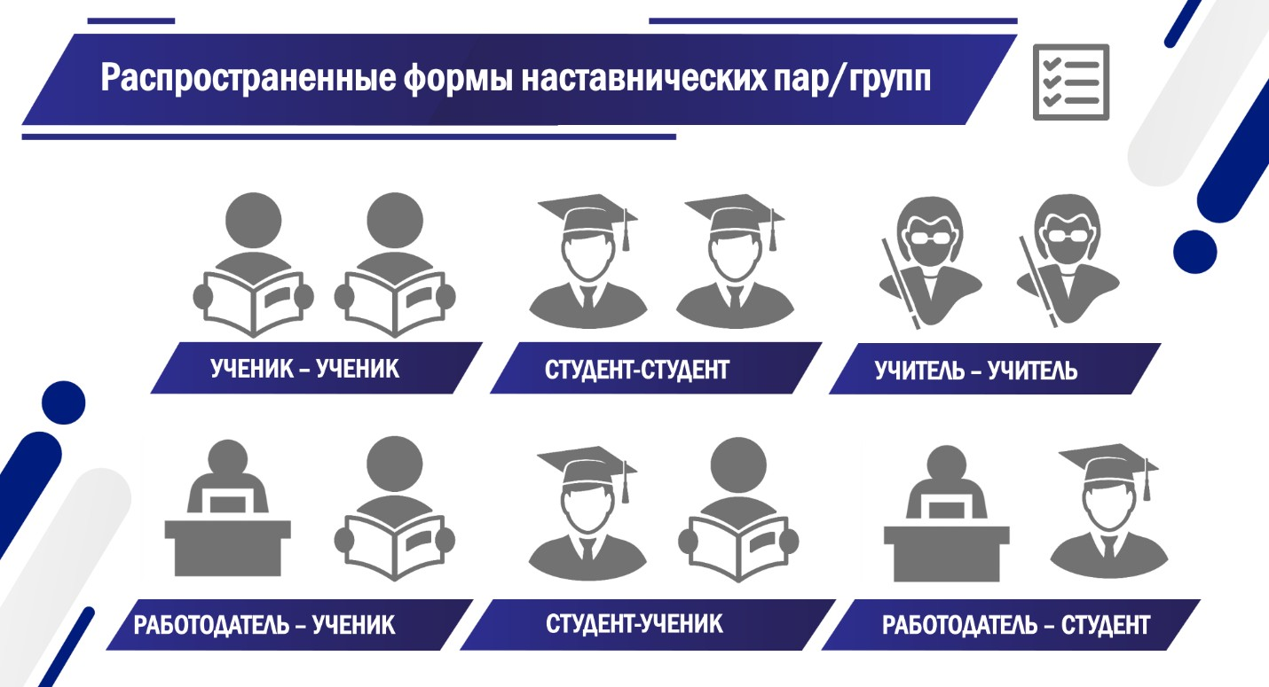

Форма наставничества учитель - учитель
Предполагает взаимодействие молодого специалиста (при опыте работы от 0 до 3 лет) или нового сотрудника (при смене места работы) с опытным и располагающим ресурсами и навыками педагогом, оказывающим первому разностороннюю поддержку.
Целью такой формы наставничества является успешное закрепление на месте работы или в должности педагога молодого специалиста, повышение его профессионального потенциала и уровня, а также создание комфортной профессиональной среды внутри образовательной организации, позволяющей реализовывать актуальные педагогические задачи на высоком уровне.

Среди основных задач взаимодействия наставника с наставляемым:

- способствовать формированию потребности заниматься анализом результатов своей профессиональной деятельности;
- развивать интерес к методике построения и организации результативного учебного процесса; ориентировать начинающего педагога на творческое использование передового педагогического опыта в своей деятельности;
- прививать молодому специалисту интерес к педагогической деятельности в целях его закрепления в образовательной организации; ускорить процесс профессионального становления педагога;
- сформировать сообщество образовательной организации (как часть педагогического).
Результатом правильной организации работы наставников будет высокий уровень включенности молодых (новых) специалистов в педагогическую работу, культурную жизнь образовательной организации, усиление уверенности в собственных силах и развитие личного, творческого и педагогического потенциалов. Это окажет положительное влияние на уровень образовательной подготовки и психологический климат в образовательной организации. Педагоги-наставляемые получат необходимые для данного периода профессиональной реализации компетенции, профессиональные советы и рекомендации, а также стимул и ресурс для комфортного становления и развития внутри организации и профессии.

Среди оцениваемых результатов:
- повышение уровня удовлетворенности собственной работой и улучшение психоэмоционального состояния;
- рост числа специалистов, желающих продолжать свою работу в качестве педагога в данном коллективе (образовательной организации);
- качественный рост успеваемости и улучшение поведения в подшефных наставляемым классах (группах);

- сокращение числа конфликтов с педагогическим и родительским сообществами;
- рост числа собственных профессиональных работ: статей, исследований, методических практик молодого специалиста.

Портрет участников

Наставник. Опытный педагог, имеющий профессиональные успехи (победитель различных профессиональных конкурсов, автор учебных пособий и материалов, участник или
ведущий вебинаров и семинаров), склонный к активной общественной работе, лояльный участник педагогического и/или школьного сообществ. Обладает лидерскими, организационными и коммуникативными навыками, хорошо развитой эмпатией. Для реализации различных задач возможно выделение двух типов наставников.
Наставник-консультант - создает комфортные условия для реализации профессиональных качеств, помогает с организацией образовательного процесса и решением конкретных психолого-педагогических и коммуникативных проблем. Контролирует самостоятельную работу молодого специалиста.
Наставник-предметник - опытный педагог того же предметного направления, что и молодой учитель, способный осуществлять всестороннюю методическую поддержку преподавания отдельных дисциплин.
Наставляемый. Молодой специалист, имеющий малый опыт работы - от 0 до 3 лет, испытывающий трудности с организацией учебного процесса, с взаимодействием с обучающимися, другими педагогами, администрацией или родителями. Специалист, находящийся в процессе адаптации на новом месте

работы, которому необходимо получить представление о традициях, особенностях, регламенте и принципах образовательной организации. Педагог, находящийся в состоянии эмоционального выгорания, хронической усталости.

Возможные варианты программы
Вариации ролевых моделей внутри формы "учитель - учитель" могут различаться в зависимости от потребностей самого наставляемого, особенностей образовательной организации и ресурсов наставника. Учитывая опыт образовательных организаций, основными вариантами могут быть:
взаимодействие "опытный педагог - молодой специалист", классический вариант поддержки для приобретения молодым специалистом необходимых профессиональных навыков (организационных, коммуникационных) и закрепления на месте работы;
взаимодействие "лидер педагогического сообщества - педагог, испытывающий проблемы", конкретная психоэмоциональная поддержка (проблемы: "не могу найти общий язык с учениками", "испытываю стресс во время уроков"), сочетаемая с профессиональной помощью по приобретению и развитию педагогических талантов и инициатив;
взаимодействие "педагог-новатор - консервативный педагог", в рамках которого, возможно, более молодой педагог помогает опытному представителю "старой школы" овладеть современными программами, цифровыми навыками и технологиями;
взаимодействие "опытный предметник - неопытный предметник", в рамках которого опытный педагог оказывает методическую поддержку по конкретному предмету (поиск пособий, составление рабочих программ и тематических планов и т.д.).

Область применения в рамках образовательной программы.
Форма наставничества "учитель - учитель" может быть использована как часть реализации программы повышения квалификации в организациях, осуществляющих деятельность по общеобразовательным, дополнительным

общеобразовательным и образовательным программам среднего профессионального образования. Отдельной возможностью реализации программы наставничества является создание широких педагогических проектов для реализации в образовательной организации: конкурсы, курсы, творческие мастерские, школа молодого учителя, серия семинаров, разработка методического пособия.

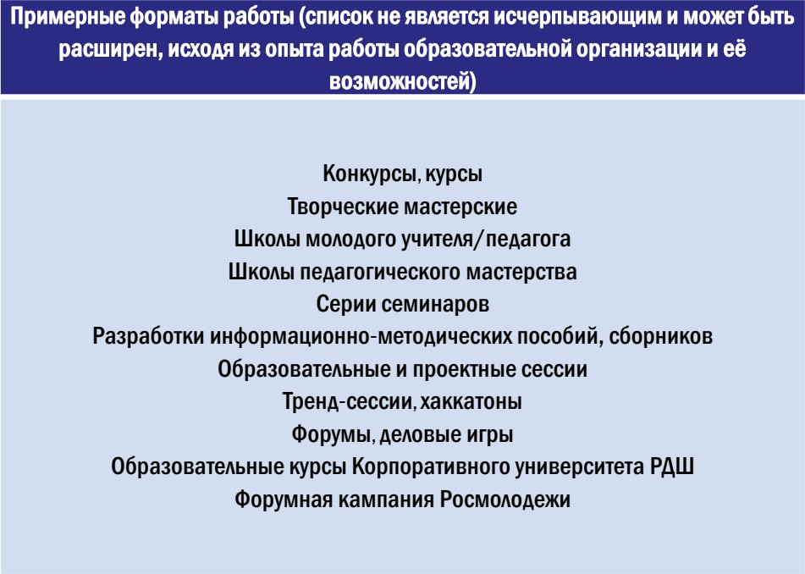

Форма наставничества ученик - ученик
Предполагает взаимодействие обучающихся одной образовательной организации, при котором один из обучающихся находится на более высокой ступени образования и обладает организаторскими и лидерскими качествами, позволяющими ему оказать
весомое влияние на наставляемого, лишенное тем не менее строгой субординации.
Целью такой формы наставничества является разносторонняя поддержка обучающегося с особыми образовательными или социальными потребностями либо временная помощь в адаптации к новым условиям обучения.
Среди основных задач взаимодействия наставника с наставляемым: помощь в реализации лидерского потенциала, улучшении образовательных, творческих или спортивных результатов, развитие гибких навыков и метакомпетенций, оказание помощи в адаптации к новым условиям среды, создание комфортных условий и коммуникаций внутри образовательной организации, формирование устойчивого сообщества обучающихся и сообщества благодарных выпускников.
Результатом правильной организации работы наставников будет высокий уровень включенности наставляемых во все социальные, культурные и образовательные процессы организации, что окажет несомненное положительное влияние на эмоциональный фон в коллективе, общий статус организации, лояльность учеников и будущих выпускников к школе. Обучающиеся - наставляемые подросткового возраста получат необходимый
стимул к культурному, интеллектуальному, физическому

совершенствованию, самореализации, а также развитию необходимых компетенций.

Среди оцениваемых результатов:
- повышение успеваемости и улучшение психоэмоционального фона внутри класса (группы) и образовательной организации;
- численный рост посещаемости творческих кружков, объединений, спортивных секций;
- количественный и качественный рост успешно реализованных образовательных и творческих проектов;
- снижение числа обучающихся, состоящих на учете в полиции и психоневрологических диспансерах;
- снижение числа жалоб от родителей и педагогов, связанных с социальной незащищенностью и конфликтами внутри коллектива обучающихся.

Портрет участников
Наставник. Активный обучающийся старшей ступени, обладающий лидерскими и организаторскими качествами, нетривиальностью мышления,
демонстрирующий высокие образовательные результаты, победитель школьных и региональных олимпиад и соревнований, лидер класса (группы) или параллели, принимающий активное участие в жизни образовательной организации (конкурсы, театральные постановки, общественная деятельность, внеурочная деятельность). Возможный участник всероссийских детско- юношеских организаций или объединений.

Наставляемый:
Вариант 1. Пассивный. Социально или ценностно дезориентированный обучающийся более низкой по отношению к наставнику ступени, демонстрирующий неудовлетворительные образовательные

результаты или проблемы с поведением, не принимающий участия в жизни школы, отстраненный от коллектива.
Вариант 2. Активный. Обучающийся с особыми образовательными потребностями - например, увлеченный определенным предметом, нуждающийся в профессиональной поддержке или ресурсах для обмена мнениями и реализации собственных проектов.

Возможные варианты программы
Вариации ролевых моделей внутри формы "ученик - ученик" ("студент - студент") могут различаться в зависимости от потребностей наставляемого и ресурсов наставника. Учитывая опыт образовательных организаций, основными вариантами могут быть:
взаимодействие "успевающий - неуспевающий", классический вариант поддержки для достижения лучших образовательных результатов;
взаимодействие "лидер - пассивный", психоэмоциональная поддержка с адаптацией в коллективе или развитием коммуникационных, творческих, лидерских навыков;
взаимодействие "равный - равному", в процессе которого происходит обмен навыками, например, когда наставник обладает критическим мышлением, а наставляемый - креативным; взаимная поддержка, совместная работа над проектом.

Область применения в рамках образовательной программы.
Взаимодействие наставника и наставляемого ведется в режиме внеурочной деятельности. Возможна интеграция в "классные часы", организация совместных конкурсов и проектных работ, участие в конкурсах и олимпиадах, совместные походы на спортивные и культурные мероприятия, способствующие развитию чувства сопричастности, интеграции в сообщество (особенно важно для задач адаптации).
В общеобразовательных организациях: проектная деятельность, классные часы, внеурочная работа, подготовка к мероприятиям школьного сообщества, волонтерство, подготовка к конкурсам, олимпиадам.

В профессиональных образовательных организациях: проектная деятельность, совместное посещение или организация мероприятий, совместное участие в конкурсах и олимпиадах профессионального мастерства. В организациях дополнительного образования: проектная деятельность,
создание клуба по интересам с лидером-наставником, волонтерство.

